## **Como encontrar o código do estabelecimento?**

Confira no comprovante emitido após a venda, o número do estabelecimento (EC) aparece das seguintes adquiretes:

### **Cielo**

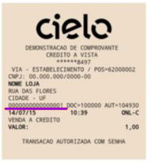

O código, ou número de estabelecimento da Cielo aparece logo abaixo da Cidade – Estado. Devem ser desconsiderados os dois zeros à esquerda e os quatro últimos dígitos, totalizando assim 10 posições.​

### **Rede**

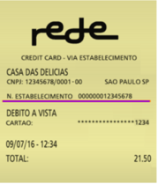

O número do estabelecimento é composto por 15 números, mas só deverão ser considerados os últimos 9 dígitos.​ Exemplo: Estabelecimento ​= n estabelecimento

### **Stone**

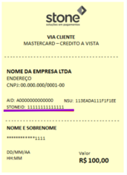

Exemplo: Estabelecimento = Stone id​

### **Bin**

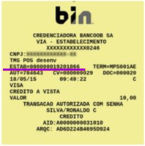

Exemplo: ESTAB = Estabelecimento

E se você usa a Loopa para ser a sua conciliadora de cartões, saiba que algumas adquirentes não obrigam colocar na plataforma da Loopa a informação de número de estabelecimento quando fizer o cadastro.

Basta criar a conta na plataforma Loopa Digital e inserir apenas o login e senha da adquirente que automaticamente você tem a visualização das suas taxas dentro da plataforma de conciliação de cartão.